Novara, 8 - febbraio - 2018

«MADRE, TU SEI OGNI DONNA CHE AMA»
Passio 2018: Arte, musica, cultura e spiritualità
In Diocesi di Novara, dal 14 febbraio al 9 aprile

«Madre, tu sei ogni donna che ama». Le parole di David Maria Turoldo, dedicate a Maria ai piedi della Croce, sono il titolo dell’ottava edizione di Passio, il progetto di “cultura e arte attorno al mistero pasquale” che dal 14 febbraio al 9 aprile 2018 propone nel territorio della Diocesi di Novara oltre 180 eventi di arte, musica, cultura e spiritualità.
Protagonista di questa edizione è Maria di Nazaret, madre di Gesù.
«Maria, dice il poeta, è ogni donna che ama. L’amore di una mamma dona la fiducia nella bontà della vita – dice mons. Franco Giulio Brambilla -. Per questo Maria è presente in ogni donna. Negli ultimi anni la cronaca racconta sempre più spesso di un’aggressione alla donna. Serve anzitutto un cambio culturale. Il femminile è innalzato, la donna così idealizzata genera troppo spesso sentimenti di rivalsa e possesso da parte dell’uomo. Dall’altro lato, per le donne stesse l’ideale di emancipazione e di successo è un ideale che le assimila al maschile. Noi vogliamo sfuggire a questa impostazione: la donna è uguale all’uomo quando è autenticamente se stessa. La poetessa Alda Merini ha scritto di Maria: “Generò come il poeta, cui basta uno sguardo per riavere la sostanza del mondo”. Ecco, vorremmo promuovere lo sguardo delle donne sul mondo, uno sguardo che fa sintesi e che sa prendersi cura della vita. Perché la donna non è l’altra metà del cielo, ma l’altra metà della terra».
Dunque, Passio 2018, «sarà l’occasione per guardare al mistero di Dio a partire dalla condizione umana declinata al femminile – spiega don Silvio Barbaglia, presidente del comitato promotore –. Dopo una terna di edizioni coniugate al maschile, con il Padre (2012) e il Figlio (2014), e nel segno della creatività con lo Spirito Santo (2016), al centro dell’attenzione è la donna, con le sue capacità uniche, complementari all’uomo e indispensabili alla vita e allo sviluppo della civiltà».
È un’edizione di Passio che cade nell’“Anno Gaudenziano”, e quindi legata in modo speciale alla memoria del primo vescovo e patrono di Novara e dalla diocesi, di cui si celebra l’anniversario di 1600 anni dalla morte. «Per questo – afferma don Barbaglia – la Basilica di San Gaudenzio in Novara sarà il luogo dei più importanti appuntamenti».
A partire dai Quaresimali, appuntamenti di riflessione e preghiera, che in quattro venerdì (23 febbraio e 2, 9, 16 marzo) vedranno padre Ermes Ronchi, madre Cristiana Dobner, Saverio Gaeta, suor Luigina Traverso e Gianna Emanuela Molla offrire meditazioni sulla maternità tra cura, santità e offerta di sé, ritmati sui Misteri del Rosario. Presieduti da mons. Franco Giulio Brambilla, questi incontri di catechesi saranno trasmessi in diretta streaming a 23 sale parrocchiali, riunite idealmente intorno al Vescovo a rappresentanza dell’intera comunità ecclesiale diocesana. L’inizio delle manifestazioni di Passio sarà segnato, il 14 febbraio – mercoledì delle Ceneri –, dall’arrivo di una delegazione di fedeli della Val d’Ossola che consegneranno al vescovo la reliquia della Madonna del Sangue di Re, che saranno offerte alla venerazione dei fedeli, fino al 23 marzo, nella Basilica di San Gaudenzio. In tale occasione sarà inaugurata la maxi-immagine inedita in alta definizione della Cappella della Crocifissione del Sacro Monte di Varallo – capolavoro di Gaudenzio Ferrari – realizzata da FattoreArte e offerta alla contemplazione del pubblico nell’intero tempo di Quaresima.

PASSIO 2018 – COORDINATE FONDAMENTALI

I QUARESIMALI DELL’ANNO GAUDENZIANO
Quattro incontri per un’inchiesta sulla femminilità, scrutata attraverso la figura di Maria. Nell’anniversario di 1600 anni dalla morte venerdì di San Gaudenzio, la comunità cristiana di Novara è invitata a riunirsi con il Vescovo nella Basilica dedicata al Santo patrono, per mettersi in ascolto di riflessioni e testimonianze sulla maternità.
Le serate, ritmate sui Misteri del Rosario, con inizio alle ore 20.45, vedranno come protagonista venerdì 23 febbraio padre Ermes Ronchi, teologo e scrittore dell’Ordine dei Servi di Maria, chiamato a tracciare un profilo di Maria a partire dalle parole di David Maria Turoldo «Madre, tu sei ogni donna che ama», scelte come titolo di questa edizione di Passio.
Venerdì 2 marzo sarà la volta di madre Cristiana Dobner, priora del Monastero Santa Maria del Carmelo di Concenedo di Barzio (Lecco), che parlerà della maternità spirituale nell’esperienza monastica.
Il 9 marzo si parlerà di apparizioni mariane con Saverio Gaeta, scrittore e vaticanista di Famiglia Cristiana, e suor Luigina Traverso protagonista di una guarigione fisica miracolosa certificata e avvenuta a Lourdes, di cui cade il 160° anniversario delle apparizioni.
Infine, il 16 marzo sarà presente Gianna Emanuela Molla per una testimonianza sulla madre, santa Gianna Beretta Molla, che la diede alla luce morendo al termine di una gravidanza a rischio accettata consapevolmente.
Gli incontri di catechesi saranno trasmessi in diretta streaming a 23 sale parrocchiali, riunite idealmente intorno al Vescovo a rappresentanza dell’intera comunità ecclesiale diocesana. E dopo la riflessione, si darà spazio alla preghiera, che nel terzo appuntamento, il 9 marzo, darà inizio alle Ventiquattro ore per il Signore, una “maratona” di preghiera che si snoderà per tutta la notte e fino alle ore 20 del giorno successivo, accompagnata da canti, lettura di testi evangelici, ascolto di testi poetici.

IL QUINTO QUARESIMALE DELL’ECONOMIA E DELLA FINANZA
Sarà dedicato al tema «Giovani: lavoro, formazione e sostegno alle imprese» il Quinto Quaresimale per l’Economia e per la Finanza, mercoledì 28 febbraio dalle 17.45 alle 20, presso il Castello Sforzesco di Novara, realizzato in collaborazione con Fondazione San Gaudenzio Onlus.
Interverranno come relatori: Mauro Magatti, sociologo della globalizzazione, Università Cattolica; Eliana Baici, direttore del Dip. Studi per l’Economia e l’Impresa, U.P.O. Amedeo Avogadro; Cesare Ponti, imprenditore. Modera: Debora Rosciani, Radio24 de Il Sole24Ore. Introduzione di Stefano Ferrari, segretario generale Fondazione San Gaudenzio Onlus. Conclusioni: mons. Franco Giulio Brambilla, vescovo di Novara.

MEDITAZIONI ARTISTICHE IN SAN NAZZARO
Musica, teatro, poesia: la chiesa del convento francescano di San Nazzaro della Costa in Novara è luogo di eventi di arte di e di Parola, nel segno di Maria. La serie sarà aperta dall’ensemble Faber Teater, che proporrà alle ore 21 di sabato 17 febbraio “Stabat mater” una “composizione per sei voci e un duomo”, che farà risuonare di echi inediti lo spazio sacro dell’antica chiesa romanica. Il 24 febbraio l’attore Gabriele Riccardo Tordoni vestirà i panni del poverello di Assisi nello spettacolo “Francesco Polvere di Dio”, arricchito da musiche e canti originali. Il 10 marzo vedrà il coro del Civico Istituto Brera impegnato nell’esecuzione di brani di musica sacra di devozione Mariana, che faranno da prologo a riflessioni proposte dal card. Renato Corti, vescovo emerito di Novara. La devozione popolare troverà spazio il 17 marzo con la sacra rappresentazione “La Summa Pacifica. Magia, superstizione e fede… dal tempo del beato Pacifico a oggi” con l’attore Fabio Benassi, l’ensemble di flauti medioevali del Celeste Giglio e il vocal ensemlbe Alterati in chiave, dedicata al beato Pacifico di Cerano, con commenti teologici di don Federico Sorrenti. Infine lunedì 9 aprile, solennità dell’Annunciazione a Maria, il programma verrà chiuso da un concerto di musiche in canto gregoriano, dal titolo “Per Mariam ad Jesum”, eseguito dalla Schola Gregoriana Benedetto XVI, diretta da Simone Pedroni.

INCONTRI BIBLICI IN BATTISTERO
Riscoprire il volto di Maria di Nazaret con sei donne bibliste e teologhe. È la proposta offerta da una serie di incontri realizzati nel Battistero paleocristiano del Duomo di Novara in sei domeniche di Quaresima, dal 18 febbraio al 25 marzo. L’antico spazio sacro vedrà dipanarsi la vicenda terrena di Maria, dalla nascita – narrata nei Vangeli apocrifi – alla maternità e all’ora del dolore sotto alla croce – nel racconto dei quattro Vangeli canonici –, interpretata dalla sensibilità di studiose ed esperte di Sacra Scrittura (Clementina Mazzucco, Donatella Scaiola, Antonella Anghinoni, Monica Prandi, Rosalba Manes e Lidia Maggi), intervistate da don Silvio Barbaglia. Alle loro voci si accompagnerà il suono della cetra di Maria Dina Bertotti, la lettura di testi proposti da Katia Montebuglio e la presentazione di affreschi dalla Cappella degli Scrovegni di Giotto affidata alla critica d’arte Emanuela Fortuna.

PASSIO 2018 – EVENTI INAUGURALI

L’AVVIO DELLA QUARESIMA E L’APERTURA DEL PROGRAMMA
L’arrivo a Novara delle reliquie del Sangue di Re, segnerà, il 14 febbraio – mercoledì delle Ceneri – l’inizio della Quaresima e di Passio. I resti del sangue, sgorgato miracolosamente il 29 aprile 1494 dall’affresco della Madonna del latte della cittadina dell’Ossola, saranno consegnati al Vescovo – in piazza Duomo alle ore 17.30 – da una delegazione di fedeli, affinché vengano esposti alla venerazione, nella Basilica di San Gaudenzio, fino al 23 marzo 2018. Verrà quindi inaugurata la maxi-immagine inedita in alta definizione della Cappella della Crocifissione del Sacro Monte di Varallo – capolavoro di Gaudenzio Ferrari – realizzata da FattoreArte e offerta alla contemplazione del pubblico nell’intero tempo di Quaresima. I fedeli si recheranno quindi, in processione, verso la Basilica di San Gaudenzio, dove il Vescovo alle ore 18 presiederà la celebrazione eucaristica con l’imposizione delle Ceneri, segno penitenziale dell’inizio della Quaresima.

LA RELIQUIA DELLA MADONNA DEL SANGUE DI RE
Per la prima volta, dopo 524 anni dal santo miracolo, la reliquia della Madonna del Sangue lascia Re e giunge a Novara, dove sarà venerata dal 14 febbraio al 23 marzo 2018, in occasione dell’Anno Gaudenziano. Il reliquiario contiene un’ampolla di cristallo con alcuni pezzetti di seta che servirono per raccogliere il sangue che fuoriuscì a Re (in Valle Vigezzo) dall’immagine della Madonna del Latte, dipinta sulla facciata della chiesa di San Maurizio, a partire dalla sera del 29 aprile 1494. Circa il miracolo, le testimonianze dell’epoca narrano di una sassata, tirata di notte contro l’affresco da tale Giovanni, detto “Zuccone”, per sfogare – sembra – la rabbia per una perdita al popolare gioco della “piodella”. Poche ore dopo l’immagine appare umida di sangue, che cola in rivoli dalla fronte della Madonna, segnandone il volo, i vestiti e l’immagine del bambino. I presenti avvertono che il sangue emana un profumo molto intenso. Il sangue esce dalla ferita inferta all’immagine, non in continuità, ma a getti improvvisi sia di giorno che di notte. Questo continua dalla sera del 29 aprile fino al 18 maggio 1494; in seguito non si segnala altra effusione se non quella del 26 maggio quando escono alcune gocce. Così nei giorni successivi l’immagine torna asciutta, lasciando evidenti tracce dei rivoli di rosso sangue. Dopo il miracolo si protegge l’immagine della Madonna, costruendovi intorno una cappella, che viene successivamente ampliata a più riprese, per accogliere i pellegrini sempre più numerosi, e viene quindi inglobata in un santuario – consacrato nel 1627 – che custodisce fino a oggi l’affresco e le reliquie del miracolo.

L’IMMAGINE IN PIAZZA DUOMO
Duemila scatti fotografici per realizzare un’immagine da 14 miliardi di pixel. È il numero dei fotogrammi che, ricomposti in post-produzione tramite un apposito software in 15 giorni di lavoro, hanno consentito di ottenere la gigantografia di circa 80 metri quadrati (oltre 10 metri di larghezza per 7 di altezza) esposta in piazza Duomo a Novara. L’eccezionale riproduzione fotografica è stata realizzata a cura di FattoreArte, marchio di Dithec s.r.l. – società specializzata nella valorizzazione e fruizione innovativa dei Beni Culturali – su concessione dell’Ente di Gestione dei Sacri Monti, e ha per soggetto La Crocifissione, Cappella XXXVIII del Sacro Monte di Varallo. Realizzata da Gaudenzio Ferrari tra il 1517 e il 1520, essa rappresenta, con statue policrome, la scena della crocifissione di Gesù, immersa nell’ambientazione offerta dalle pareti, affrescate a raffigurare altri personaggi e angeli che piangono sulla morte del Cristo. La tridimensionalità del soggetto ha posto particolari difficoltà tecniche, tra cui l’esigenza di una messa a fuoco multipla di tutti i particolari, su diversi livelli di profondità, e di una corretta illuminazione in grado di assorbire le ombre riportate da una statua all’altra.
I dettagli dell’opera, le sue particolarità artistiche e il suo significato teologico saranno oggetto di una presentazione multimediale realizzata a cura di FattoreArte, che, venerdì 23 marzo alle ore 21, vedrà protagonisti, nel Duomo di Novara, lo storico dell’arte Alberto Cottino e il vescovo mons. Franco Giulio Brambilla.

Dati
Titolo: La Crocifissione, Cappella XXXVIII. Collocazione: Sacro Monte di Varallo.
Qualità: acquisizione in altissima definizione.
Dimensione: 14.281.542.231 pixel.
Numero di scatti fotografici: circa 2000.
Messa a fuoco: effettuata su diversi livelli di profondità.
Risoluzione immagine digitale: 300 ppi sulla misura reale dell’opera.
Crediti: ©2018 FattoreArte | Dithec srl, in collaborazione con l’Ente di Gestione dei Sacri Monti.

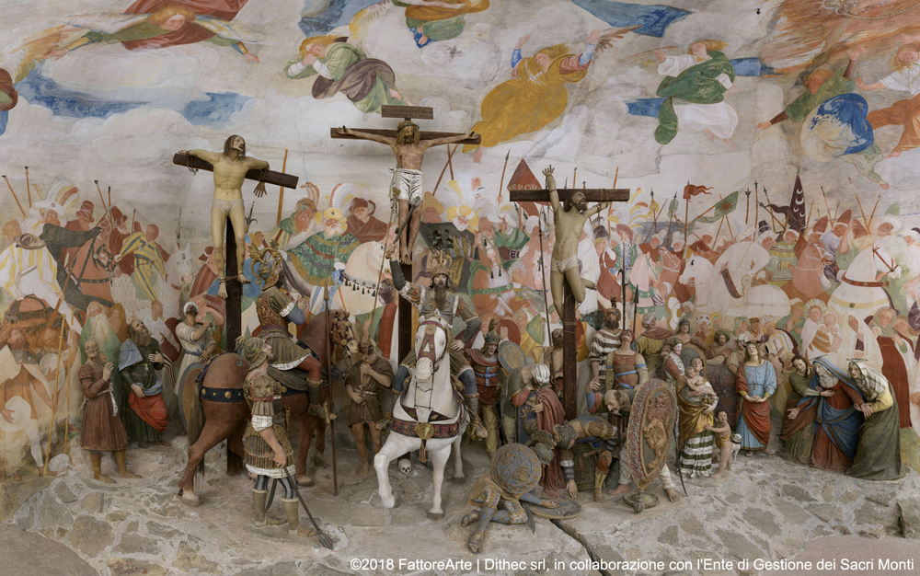
La Crocifissione, Cappella XXXVIII, Sacro Monte di Varallo.
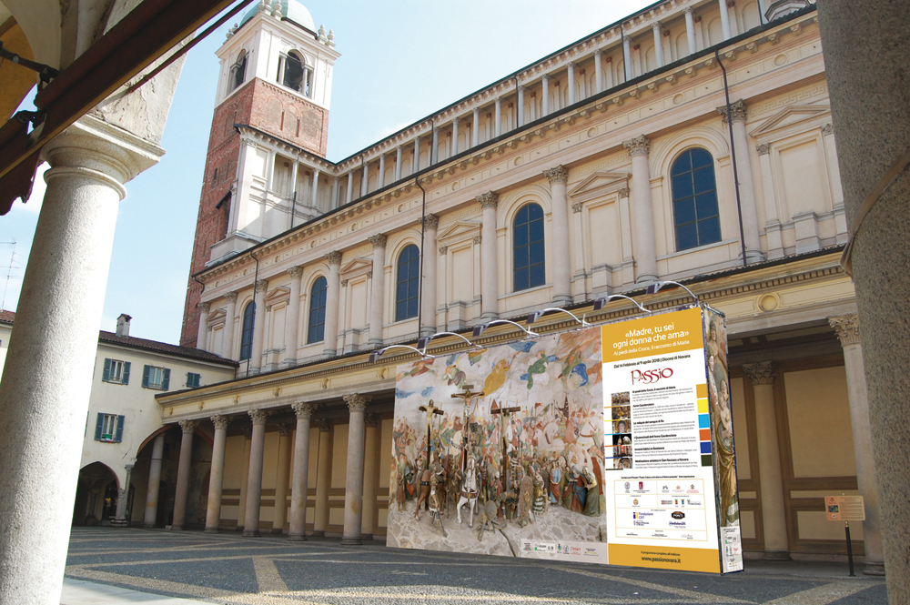
Simulazione dell’immagine della Cappella della Crocifissione installata in piazza Duomo.

PASSIO 2018 – VISIONE D’INSIEME

PASSIO IN CIFRE: OLTRE 180 EVENTI IN NOVARA E DIOCESI
184 eventi in 55 giorni, realizzati a Novara (56 eventi) e nel resto della diocesi, nelle provincie del VCO e di Vercelli (Valsesia). Sono allestite 5 mostre. Il progetto è organizzato dal “Comitato per il progetto Passio” grazie alla collaborazione di oltre 150 volontari. Oltre agli eventi registrati nel pieghevole, sono stati attivati il laboratorio di produzione multimediale “Storia di una gabbianella e del gatto che le insegnò a volare. Prendersi cura, speranza per la vita”, in collaborazione con l’istituto professionale “IPSIA Bellini” di Novara e – a cura di ArteLab – laboratori artistico-esperienziali destinati a scuole materne, primarie e secondarie di primo grado.

PATROCINI E COLLABORAZIONI
Passio 2018 è realizzato in collaborazione con il Comune di Novara e ha il patrocinio di:
- Regione Piemonte;
- Province di Novara, Verbano-Cusio-Ossola, Vercelli.
- Pontificium Consilium de Cultura;
- Pontificium Consilium de Nova Evangelizatione Promovenda;

FONTI DI FINANZIAMENTO
Il budget di spesa è di 80 mila euro, raccolti grazie al contributo della Diocesi di Novara, del Comune di Novara, di istituti e fondazioni bancarie (Fondazione CRT, Banca Mediolanum, Fondazione Banca Popolare di Novara per il territorio) e finanziatori privati (Cesare Ponti e Ponti S.p.A., Mirato S.p.A., Fondazione De Agostini). Si è in attesa di conferma da parte di altri finanziatori. A questo si aggiunge un’iniziativa di “crowd funding”: «un euro o più…, vedi tu!» lo slogan con cui il pubblico partecipante agli eventi è invitato a offrire un contributo libero per sostenere le spese.

Contribuiscono inoltre a Passio 2018 come sponsor tecnici: Impresa Arlunno Carlo s.r.l.; Studio di Ingegneria Piero Scandaluzzi e Giorgio Borrè; ICOS di Mauro Sigismondi.

IL SITO PER SEGUIRE LE INIZIATIVE E IL PROGRAMMA
È online il portale di Passio 2018, un sito per restare aggiornati sui luoghi, gli orari e contenuti di tutti gli eventi in programma. L’indirizzo è passionovara.it, raggiungibile anche dalla homepage del sito diocesano diocesinovara.it.
Passio è presente anche su Facebook all’indirizzo facebook.com/passionovara/ e su Youtube .

MESSAGGIO DI MONS. FRANCO GIULIO BRAMBILLA

«Madre, tu sei ogni donna che ama» (David Maria Turoldo)
Il dialogo di Gesù sulla croce con Maria e Giovanni, il discepolo amato, illumina il tema di Passio di quest’anno. Gesù si rivolge alla Madre dicendo: «Donna, ecco tuo Figlio» e a Giovanni: «Ecco tua Madre». Gesù la chiama “donna”, perché in quell’“ora” Maria diventa la madre di tutti i viventi, che genera nel dolore il figlio, l’uomo nuovo. Genera il figlio come madre, lo fa diventare uomo nuovo come donna.
Maria, dice il poeta, è ogni donna che ama. L’amore di una mamma dona la fiducia nella bontà della vita. Per questo Maria è presente in ogni donna. Donare la vita è trasmettere la cura per il vestito e per il cibo. Sono i due segni della cura amorevole di Dio per il mondo, in cui Gesù “vede” all’opera la mano del Padre nella creazione. La madre ama perché accudisce, la donna fa crescere quando dona un amore che libera. Per questo ha bisogno accanto un padre che porti il figlio nell’avventura della vita e di un uomo che la ricambi con un amore tenero e singolare.
Ogni donna che ama dona la vita buona, la fiducia che il mondo sia affidabile, la cura che nutre e veste la fragilità dell’esistenza, il balsamo che fascia il corpo dalle ferite d’ogni giorno. Per questo la donna genera nel timore e nel dolore, quando il piccolo d’uomo viene alla luce e quando nel passaggio della giovinezza deve trovare una luce nel chiaroscuro del mondo. Lì c’è sempre una madre che ama. Lì c’è sempre una donna che cura.
L’umanità che riceviamo alla nascita è un dono promesso: è presente come promessa, ma è ancora assente come dono compiuto. Ha bisogno di passare attraverso il travaglio del mondo e della storia per essere ricevuto come dono. L’amore di una madre è benevolente, confidente e sofferente. È benevolente perché vuole il bene del figlio nello spazio del mondo, è confidente perché affida all’esistenza il corpo del figlio non abbandonandolo mai con la sua cura, è sofferente perché sa che la bontà della vita è consegnata nelle mani fragili della responsabilità personale di ognuno.
Ogni donna che ama si specchia in Maria e la Madre di Gesù è l’icona per ogni donna che ama. All’inizio del vangelo, Maria sembra premere sul Figlio, perché inizi la sua missione e la sua corsa, con segni prodigiosi e parole suadenti. Gesù si sottrae alla Madre, perché non è ancora giunta la sua “ora”. La chiama “donna”, perché Lei non deve smettere di amare un uomo adulto, per far crescere bene il figlio in formato grande.
La Donna-Madre deve attendere l’“ora” del figlio, perché l’infante si lasci plasmare dal soffio dello Spirito come uomo nuovo. Per questo il piccolo d’uomo ha bisogno di parole che gli mettano sulle labbra il senso delle cose e gli aprano il cuore a seguire con tenacia le tracce del suo domani.
Bisogna interrogare i poeti sul mistero della madre che genera e ama. Una di loro – una donna – ha cantato di Maria e, in qualche misura di ogni donna, con queste parole: «E non venne fecondata da alcuno, / eppure generò come il poeta / cui basta uno sguardo / per riavere la sostanza del mondo» (A. MERINI, Poema della croce, in Mistica d’amore, Frassinelli, Milano 2008, 163).

